- 建立ssh互信
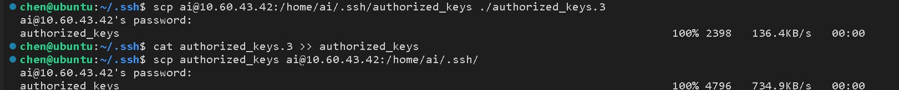
- 通过scp将脚本上传至远端
- 通过ssh执行脚本并将结果输出至终端
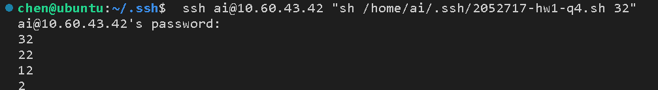
- 通过ssh执行脚本并将结果输出至本地文件
